Приложение 1
к постановлению Администрации района
от 25.10.2024 № 401
Схема размещения мест (площадок) накопления твердых коммунальных отходов на территории муниципального образования Сидоровский сельсовет Топчихинского района Алтайского края
№ п/п | Адрес размещения места (площадки) ТКО, источник образования ТКО, собственник места (площадки) накопления ТКО, кадастровый номер земельного участка (при наличии) | Схема размещения мест (площадок) накопления ТКО,  М 1:2000
«4. | с. Ракиты, пер. Школьный, около д. № 3  Население  Собственник: Администрация сельсовета | 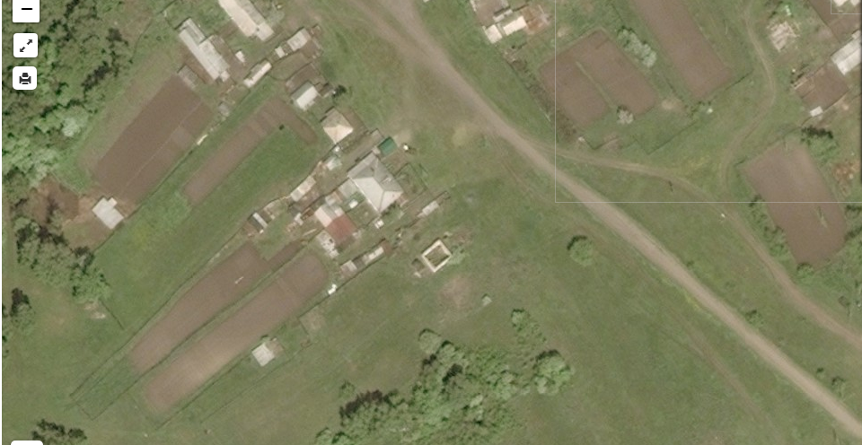  Место(площадка) накопления ТКО
5. | с. Чаячье, ул. Комарова, около д. № 24  Население  Собственник: Администрация сельсовета | 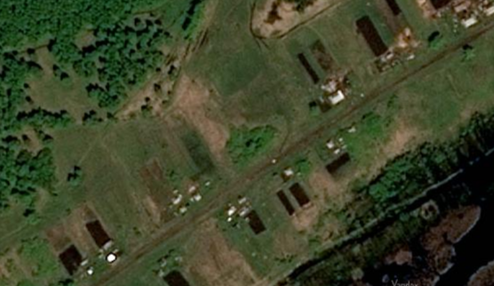  Место(площадка) накопления ТКО »

